OKTOBER 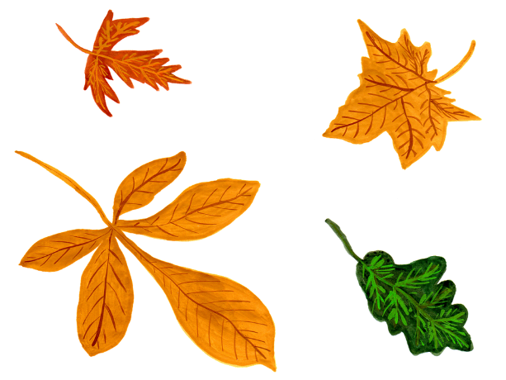
«Sommeren har dratt sin vei, høst det er i skog og hei»
Ja, selv om vi forrige uke fikk sommeren på besøk igjen, så ser og kjenner vi at nå er det høst. Da blir det gjerne noe mindre utetid, men vi satser på utelek på formiddag hver dag uansett vær! Det gjør godt
På Liten avdeling er vi fortsatt bare 4 barn, og vi opplever stor grad av trivsel. Og utvikling. Mye læring i leken, det å stå opp for seg selv, samtidig som man og må dele på lekene. Ikke alltid like lett…Vi snakker om det å være venner og det å si unnskyld. «Vennskap» og «tilgivelse» er årets temaer, samtidig som vi fortsetter fjorårets satsing på språk. Se årsplan på www.sionbarn.no
Siste ukene har vi deler av dagen vært 6 barn. Dvs. to av de yngste på Stor avdeling er sammen med oss. Disse to (enten Amelia og Caroline eller Jonathan og Emil B) blir med oss inn til lunsj ca. kl.11.30, og er hos oss til ca. kl.14. Det er veldig kjekt og det er mye fin lek, og det gir avdelingen vår et litt større lekemiljø.
Månedens bibelfortelling: «Den bortkomne sønn»
Månedens sang: «Fritt frem», «Liten, men likevel stor»
Månedens regler: «Smil og vær glad for hver dag som går» «Plipp, sier regnet på taket på hytta»
Så inviterer vi til vår årlige HØSTFEST torsdag 24 okt. kl 16-17.30 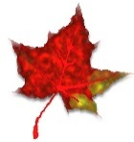
Høstfesten er en korgfest hvor alle tar med litt mat hver, og alt samles på et felles koldtbord. Vi spiser sammen og barna opptrer med litt sanger og regler. I år blir det også en utstilling av barnas kunstarbeid. (Stor avdeling har denne høsten et kunstprosjekt i regi av kommunen, der en kunstner kommer hit 7 torsdager for å vise barna ulike male- og klippeteknikker) Kunstner Marta Rostecka blir med på høstfesten.
I oktober starter vi også opp med foreldresamtaler. Det blir satt opp en liste med forslag til tider, og dere bare skriver på der det passer. Eller evt tar kontakt og avtaler, om ikke noen tider passer.
Så ønsker vi dere en fin høstmåned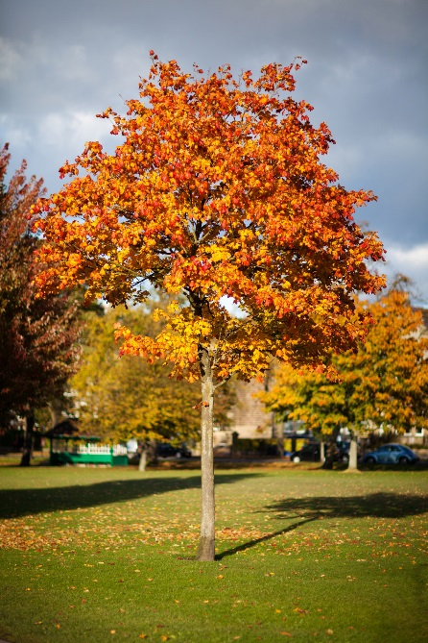

Hilsen Tone, Mariann, Hanne og Ellen

